AgentForge 따라 하기
승인 기반 파일 메일 배포 시스템
개발자 2명(백엔드 · 프런트엔드) 병렬 개발 작업 매뉴얼

AgentForge 0.9.0 (베타) · 2026-11-06
대상: AgentForge로 병렬 개발을 처음 진행하는 개발 리드
선행 문서: AgentForge 사용자 가이드(docs/user-guide)

목차
1. 이 매뉴얼로 하는 일 4
1.1 최종 구성 4
1.2 전체 흐름과 사람이 하는 일 4
2. 준비물 5
3. AgentForge 실행 5
4. AgentForge 화면 6단계 입력 6
4.1 1단계 — 요구사항 6
4.2 2단계 — 루틴·에이전트 7
4.3 3단계 — 개발자 8
4.4 4단계 — 스킬 9
4.5 5단계 — 연결·실행 10
4.6 6단계 — 생성 11
5. 프로젝트 준비 (WSL) 11
5.1 압축 풀기와 setup 11
5.2 Claude 로그인과 폴더 신뢰 12
5.3 개발용 메일·DB (권장) 12
6. 기획 — PRD 작성 (planner) 12
6.1 관문: PRD 승인 13
7. 분석 — 작업 분해와 배정 (analyst) 13
7.1 관문: tasks.md 확인 13
8. UI/UX 설계 (ux-designer) 13
9. 시스템 설계 (architect) 14
10. 공통 개발 (common-dev) 14
10.1 관문: 공통 개발 완료 15
11. 에이전트 확정과 구성 검사 15
12. 병렬 개발 (dev-1 · dev-2) 15
12.1 진행 순서(개발자마다 자동) 16
12.2 사람이 개입하는 경우 16
13. 통합 검증 17
13.1 최종 승인 시나리오(사람이 직접) 17
14. 사내 SMTP 릴레이로 전환 17
15. 문제 해결 18
부록. 명령 모음 19

1. 이 매뉴얼로 하는 일
아래 요구사항을 AgentForge로 개발 환경을 만들고, Claude Code 에이전트 2명(백엔드·프런트엔드)이 병렬로 개발하도록 끝까지 진행합니다. 각 장의 명령과 입력값을 그대로 따라 하면 됩니다.
요구사항 작성자가 배포 대상 파일을 등록하고 관리되는 메일 수신자를 지정해 승인 요청하면, 승인권자가 승인했을 때 등록된 파일이 수신자에게 메일로 발송되는 시스템

1.1 최종 구성
항목 | 값
프로젝트 이름 | mail-approval (폴더명·tmux 세션명)
개발자 | dev-1 = backend(backend/), dev-2 = frontend(frontend/)
짝 검증자 | review-1, review-2 (설계·코드 검토, 통과/반려 판정)
기술 스택 | 서버 Node.js 22 + TypeScript + Fastify, DB PostgreSQL, 화면 React + TypeScript + Vite
메일 발송 | nodemailer → 사내 SMTP 릴레이. 개발 중에는 로컬 시험용 SMTP(Mailpit)로 확인
모델 | 모두 Claude 로그인 계정. 기획·분석·설계·검증 opus, 공통 개발·개발 sonnet

1.2 전체 흐름과 사람이 하는 일
# | 단계 | 실행 | 사람이 확인·결정할 것(관문)
1 | 환경 생성 | AgentForge 화면 6단계 → ZIP | 입력값(4장)
2 | 준비 | setup.sh, claude 로그인 | 도구 설치, 폴더 신뢰
3 | 기획 | planner /forge-init | PRD 기능 목록·우선순위 승인
4 | 분석 | analyst | 기능 ID 전부 배정, backend/frontend 폴더 겹침 0
5 | UI/UX 설계 | ux-designer | 화면 ↔ 기능 대응, 화면별 데이터
6 | 시스템 설계 | architect | API 계약 고정, 상태 전이·발송 구조
7 | 공통 개발 | common-dev (develop 브랜치) | 빌드·테스트 통과, 공통 타입·DB·Mailpit
8 | 에이전트 확정 | /forge-agents → check-forge.sh | 검사 통과 후 커밋
9 | 병렬 개발 | create-worktrees.sh → run-agents.sh | 승인 창 처리, 대기 신호 시 sync-dev.sh
10 | 통합 검증 | integrate.sh → integrator | 전체 테스트 + 메일 발송 시나리오 최종 승인

참고 단계 전환은 사람만 합니다. 에이전트는 자기 단계가 끝나면 보고하고 멈춥니다. 각 단계 결과를 확인한 뒤 커밋하고 다음 명령을 실행하세요.

2. 준비물
구분 | 필요한 것 | 확인 명령(WSL)
Windows | WSL Ubuntu, AgentForge 실행 환경(바탕 화면 'AgentForge 실행' 바로 가기) | —
WSL 도구 | bash 4+, git, tmux, jq, unzip | git --version; tmux -V; jq --version
Node.js | Node 22 LTS(npm 포함). 생성될 시스템의 설치·테스트에 씀 | node -v
Claude Code | WSL 안에 설치, Claude 계정(Pro/Max 구독 또는 API 키) | claude --version
Docker(권장) | 개발용 PostgreSQL·Mailpit 실행. Docker Desktop의 WSL 통합 켜기 | docker ps
SMTP 정보 | 운영 전환 시: 사내 릴레이 주소·포트·TLS 여부·발신 주소·인증 여부 | 메일 담당자에게 확인

sudo apt update && sudo apt install -y git tmux jq unzip

주의 생성된 스크립트는 WSL 안에서만 실행합니다. 프로젝트 폴더도 Windows 드라이브(/mnt/d/…)가 아니라 WSL 홈(~/…)에 두어야 파일 권한·속도 문제가 없습니다.

3. AgentForge 실행
- 바탕 화면의 AgentForge 실행 바로 가기를 누르면 브라우저에 http://127.0.0.1:3456 이 열립니다.
- 화면 오른쪽 위 배지가 Pro인지 확인합니다. Free 등급은 개발자 2명까지라 이번 구성(2명)은 Free로도 됩니다.
- 화면 오른쪽은 실시간 미리보기입니다. 입력값을 바꾸면 생성될 파일 목록과 내용이 바로 바뀝니다.

4. AgentForge 화면 6단계 입력

4.1 1단계 — 요구사항
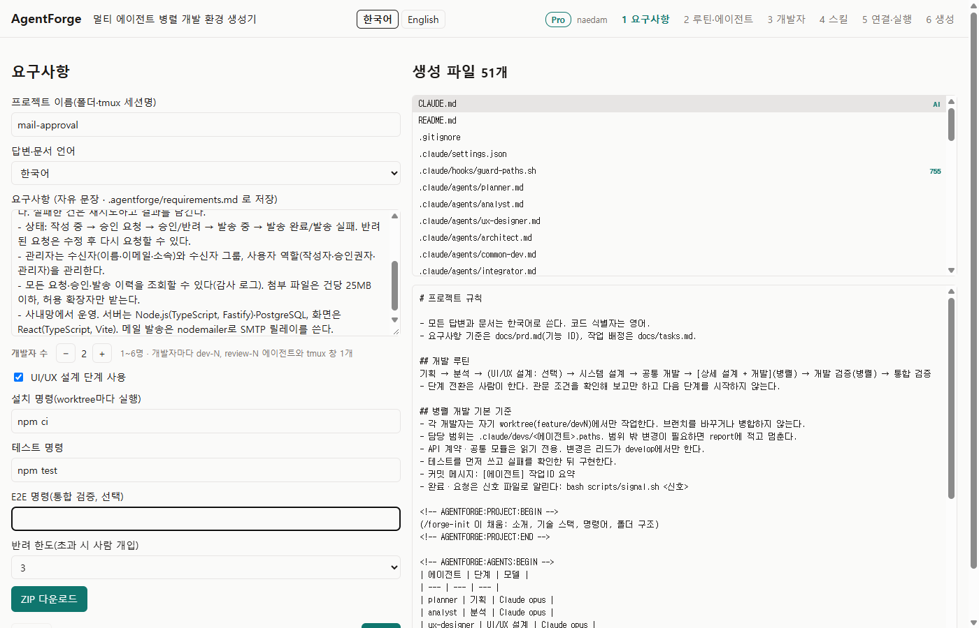
그림 1. 1단계 요구사항 입력
항목 | 입력값
프로젝트 이름 | mail-approval
답변·문서 언어 | 한국어
개발자 수 | 2
UI/UX 설계 단계 사용 | 켬(화면이 있는 시스템이므로)
설치 명령 | npm ci
테스트 명령 | npm test
E2E 명령 | 비움(필요하면 공통 개발 뒤 npm run e2e 로 추가)
반려 한도 | 3

요구사항 칸에는 아래 문장을 그대로 붙여 넣습니다. 처음 한 줄 요구사항을 기능·상태·제약 단위로 풀어 쓴 것입니다. 구체적일수록 /forge-init 의 질문이 줄어듭니다.
승인 기반 파일 메일 배포 시스템을 만든다.
- 작성자는 배포 대상 파일(1개 이상)을 등록하고, 관리되는 수신자 목록(개인·그룹)에서
수신자를 지정한 뒤 승인 요청한다.
- 승인권자는 요청 내용(파일·수신자·메일 제목·본문)을 확인하고 승인 또는 반려(사유 필수)한다.
- 승인되면 등록된 파일을 첨부해 수신자에게 사내 SMTP 릴레이로 메일을 발송한다.
실패한 건은 재시도하고 결과를 남긴다.
- 상태: 작성 중 → 승인 요청 → 승인/반려 → 발송 중 → 발송 완료/발송 실패.
반려된 요청은 수정 후 다시 요청할 수 있다.
- 관리자는 수신자(이름·이메일·소속)와 수신자 그룹, 사용자 역할(작성자·승인권자·관리자)을 관리한다.
- 모든 요청·승인·발송 이력을 조회할 수 있다(감사 로그). 첨부 파일은 건당 25MB 이하,
허용 확장자만 받는다.
- 사내망에서 운영. 서버는 Node.js(TypeScript, Fastify)·PostgreSQL, 화면은 React(TypeScript, Vite).
메일 발송은 nodemailer로 SMTP 릴레이를 쓴다.

주의 설치 명령 npm ci 는 package-lock.json 이 있어야 동작합니다. 7장 공통 개발에서 저장소 루트에 npm workspaces(backend·frontend·shared)와 lock 파일을 만들도록 지시합니다.

4.2 2단계 — 루틴·에이전트
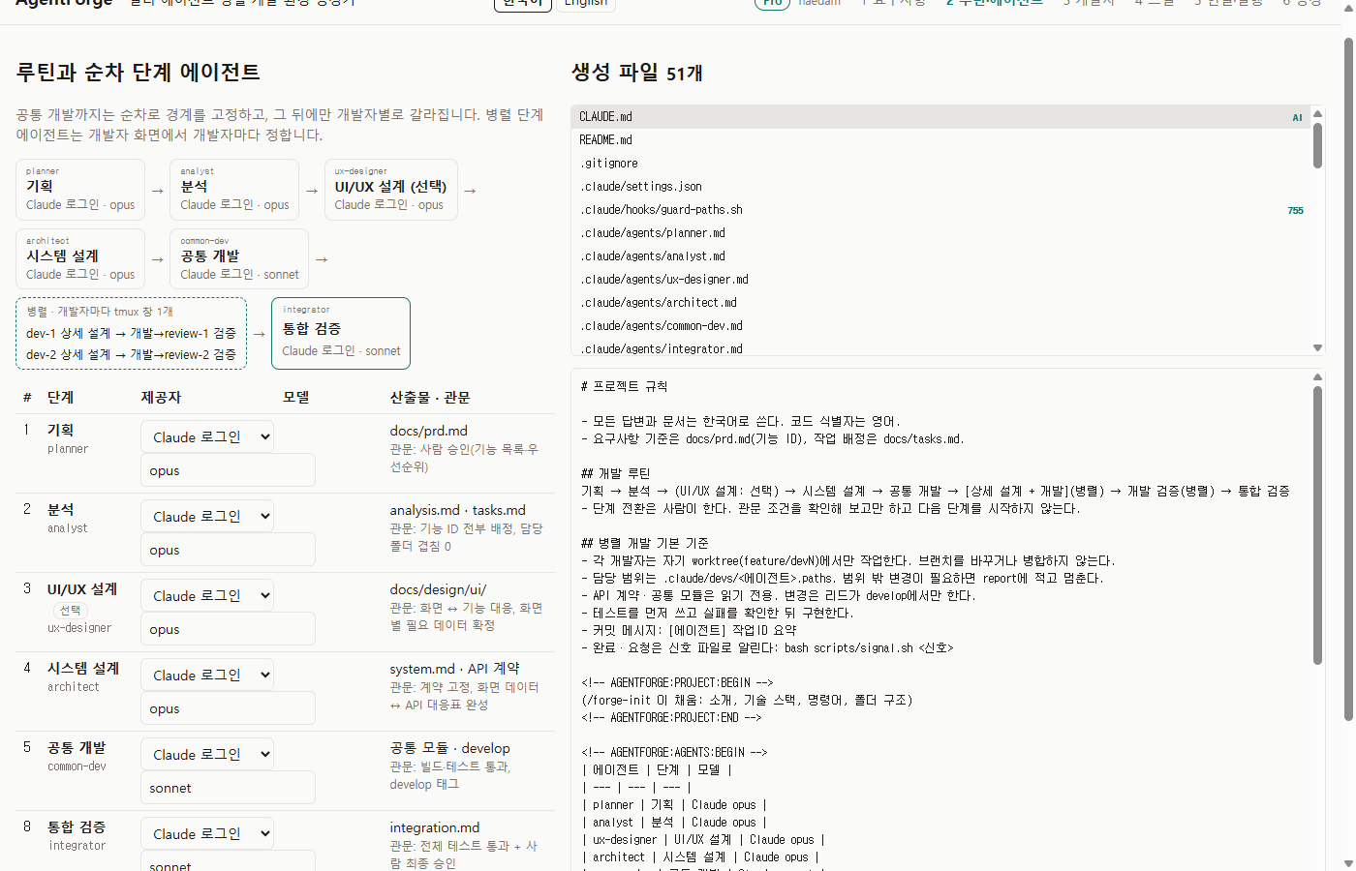
그림 2. 2단계 순차 단계 에이전트(기본값 그대로)
기본값을 그대로 둡니다. planner·analyst·ux-designer·architect는 Claude opus, common-dev·integrator는 Claude sonnet입니다. 각 행 오른쪽의 "산출물 · 관문"이 그 단계에서 사람이 확인할 내용입니다.

4.3 3단계 — 개발자
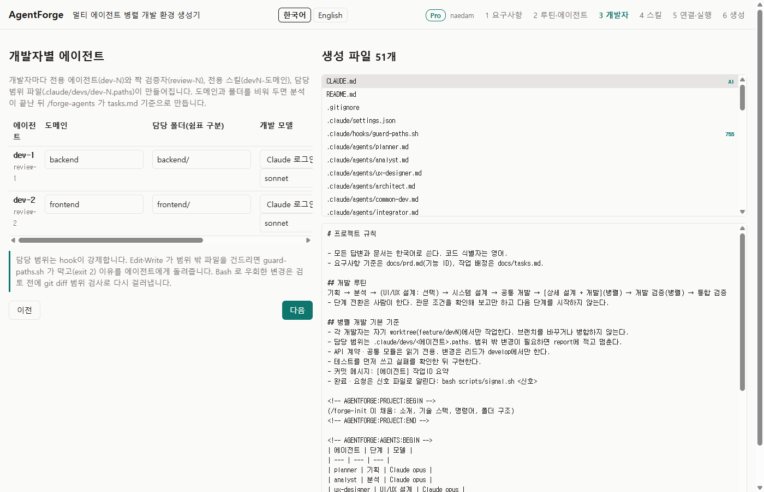
그림 3. 3단계 개발자별 에이전트
에이전트 | 도메인 | 담당 폴더 | 개발 모델 | 검증 모델
dev-1 / review-1 | backend | backend/ | Claude 로그인 · sonnet | Claude 로그인 · opus
dev-2 / review-2 | frontend | frontend/ | Claude 로그인 · sonnet | Claude 로그인 · opus

- 제공자를 먼저 "Claude 로그인"으로 바꾸면 모델이 sonnet으로 바뀝니다. 검증 모델 칸은 직접 opus 로 입력합니다.
- 도메인을 넣으면 전용 스킬 dev1-backend, dev2-frontend 가 만들어집니다.
- API 계약·공통 타입(shared/)은 어느 개발자의 폴더에도 넣지 않습니다. 공통 개발 단계(common)가 만들고 개발자는 읽기만 합니다.
참고 담당 폴더는 hook이 강제합니다. dev-1이 frontend/ 파일을 고치려 하면 guard-paths.sh 가 막고, Bash로 우회한 변경도 검토 전에 git diff 범위 검사로 걸러집니다.

4.4 4단계 — 스킬
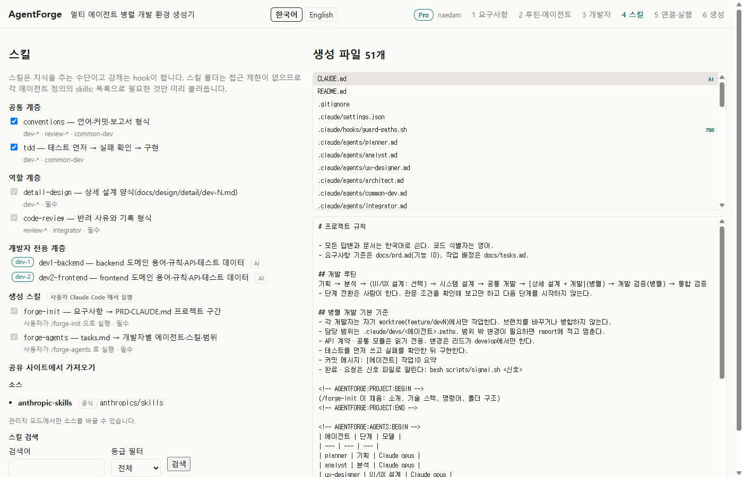
그림 4. 4단계 스킬(기본값 그대로)
기본 스킬(conventions, tdd, detail-design, code-review, forge-init, forge-agents)을 그대로 둡니다. 마켓 가져오기는 이번 진행에서 쓰지 않습니다(공식 저장소에 메일 발송 전용 스킬이 없습니다).

4.5 5단계 — 연결·실행
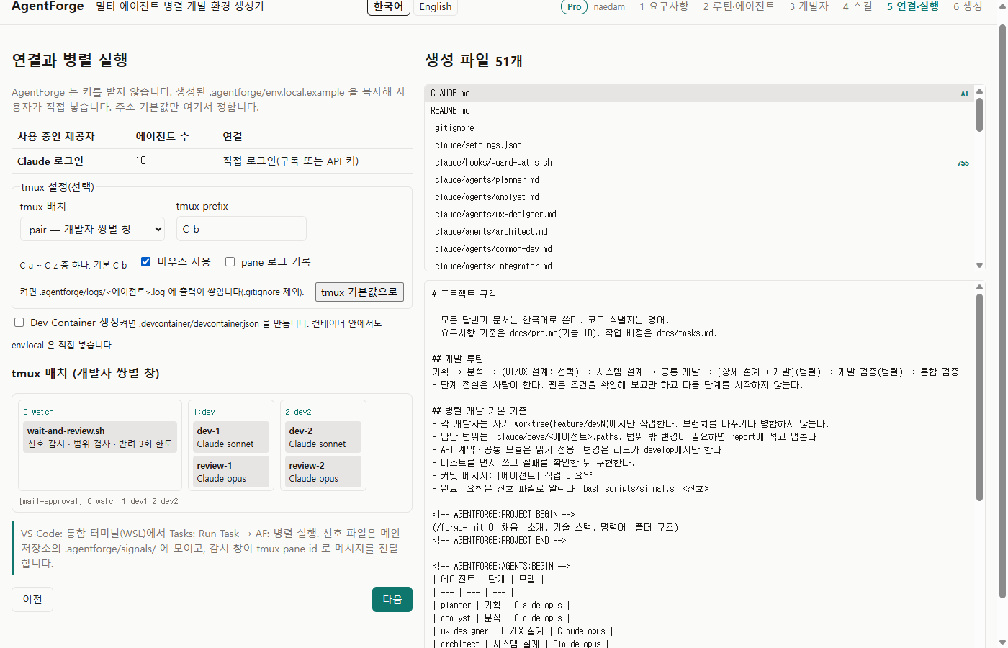
그림 5. 5단계 연결과 tmux 배치
- 모든 에이전트가 Claude 로그인을 쓰므로 넣을 키가 없습니다.
- tmux 배치는 pair(개발자 쌍별 창)를 권장합니다: 0:watch(감시), 1:dev1(dev-1·review-1), 2:dev2(dev-2·review-2).
- 마우스 사용을 켜 두면 pane을 클릭해 옮기고 스크롤할 수 있어 처음 쓰기 편합니다.

4.6 6단계 — 생성
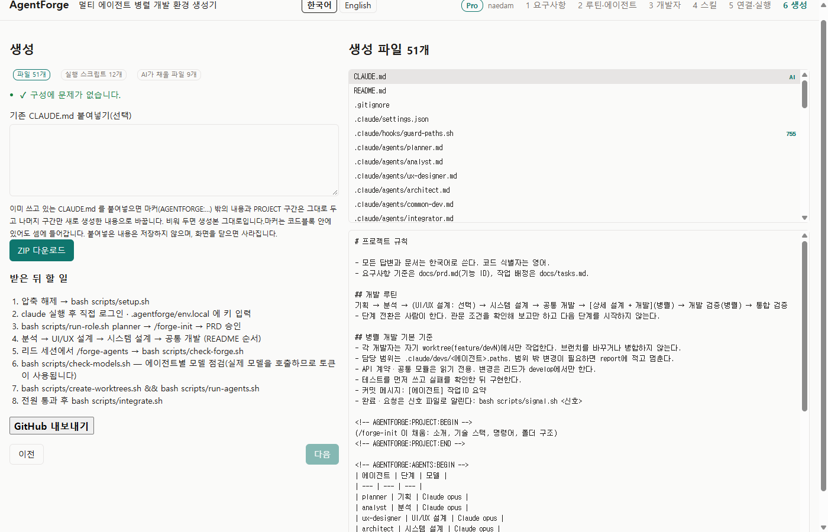
그림 6. 6단계 생성 — 구성 검사 통과 확인 후 ZIP 다운로드
- "구성에 문제가 없습니다"를 확인하고 ZIP 다운로드를 누릅니다. 파일 이름은 mail-approval-agentforge.zip 입니다.
- 생성 파일 51개, 실행 스크립트 12개, AI가 채울 파일 9개(PRD 관련·개발자 스킬 본문 등)입니다.

5. 프로젝트 준비 (WSL)

5.1 압축 풀기와 setup
ZIP 안에 mail-approval/ 폴더가 들어 있습니다. WSL 홈에 풉니다(Windows 다운로드 폴더 경로는 사용자에 맞게 바꾸세요).
cd ~
unzip /mnt/c/Users/<Windows사용자>/Downloads/mail-approval-agentforge.zip
cd ~/mail-approval
bash scripts/setup.sh

정상이면 아래처럼 나오고, main 브랜치에 첫 커밋 [lead] AgentForge 환경 생성 이 만들어집니다.
생성: .agentforge/env.local (사용하는 제공자의 주소·키를 직접 입력하세요)
준비 완료. 다음 순서:
1) claude # 처음 한 번 직접 로그인
2) bash scripts/run-role.sh planner → 세션에서 /forge-init

5.2 Claude 로그인과 폴더 신뢰
claude # 로그인 → "이 폴더를 신뢰하시겠습니까?" 수락 → /exit

주의 폴더 신뢰를 수락해야 .claude/settings.json 의 허용 목록이 적용됩니다. 건너뛰면 병렬 단계에서 승인 창이 크게 늘어납니다.

5.3 개발용 메일·DB (권장)
실제 사내 릴레이로 보내기 전에, 메일을 받기만 하고 웹 화면으로 보여 주는 시험용 SMTP(Mailpit)로 확인합니다. 공통 개발 단계에서 docker-compose.yml 로 만들게 지시하므로 지금은 Docker가 동작하는지만 확인합니다.
docker run --rm hello-world

6. 기획 — PRD 작성 (planner)
bash scripts/run-role.sh planner
> /forge-init

/forge-init 은 요구사항을 읽고 모호한 점을 최대 5개 묻습니다. 아래는 이 시스템에서 나올 만한 질문과 권장 답입니다. 회사 상황에 맞게 바꿔 답하세요.
예상 질문 | 권장 답
사용자 인증은 어떻게 하나요? | 1차는 자체 계정(아이디·비밀번호, bcrypt) + 역할. 사내 SSO(LDAP/SAML) 연동은 "선택" 기능으로 둔다.
승인권자는 한 명인가요, 여러 단계인가요? | 1단계 승인. 승인권자 중 한 명이 승인하면 된다. 다단계 결재는 제안 절에만 적는다.
수신자는 사내 주소만인가요? | 관리되는 수신자 목록에 등록된 주소만 지정할 수 있다. 사외 도메인 허용 여부는 관리자 설정(허용 도메인 목록).
파일은 어디에 저장하나요? | 서버 로컬 디스크(설정한 저장 폴더). 발송 완료 후 보존 기간(기본 90일) 뒤 삭제.
발송 실패 시 재시도 정책은? | 최대 3회, 간격 1·5·15분. 최종 실패는 "발송 실패" 상태로 두고 작성자·관리자가 재발송할 수 있다.

완료되면 docs/prd.md 와 CLAUDE.md의 PROJECT 구간이 채워지고, 마지막에 "사람이 확인할 항목"이 출력됩니다.

6.1 관문: PRD 승인
- 기능마다 ID(F-001…), 우선순위(필수/선택), 수용 기준(Given/When/Then)이 있는가
- 핵심 기능이 빠지지 않았는가: 파일 등록, 수신자 지정, 승인 요청, 승인/반려, 메일 발송·재시도, 수신자·그룹 관리, 사용자 역할, 감사 이력
- 상태 전이(작성 중 → … → 발송 완료/실패)와 반려 후 재요청이 수용 기준에 들어 있는가
- 요구사항에 없는 기능이 본문에 들어가지 않았는가(있으면 "제안" 절로)
/exit
git add -A && git commit -m "[planner] PRD 작성"

7. 분석 — 작업 분해와 배정 (analyst)
bash scripts/run-role.sh analyst "docs/prd.md 를 분석해 analysis.md 와 tasks.md 를 작성하세요.
dev-1 은 backend/(Fastify API·DB·메일 발송), dev-2 는 frontend/(React 화면) 입니다.
API 계약 타입(shared/), DB 스키마·마이그레이션, 인증, docker-compose(PostgreSQL·Mailpit),
npm workspaces 구성은 common 으로 두세요."

7.1 관문: tasks.md 확인
- PRD의 모든 기능 ID가 한 번 이상 배정되었는가
- dev-1·dev-2 담당 폴더가 backend/·frontend/ 로 겹치지 않는가
- 작업량이 한쪽에 몰리지 않았는가(최대/최소 1.5배 이내)
- frontend가 backend 결과를 기다리는 작업이 "선행" 칸에 표시되었는가. 대부분은 API 계약 + 목(mock) API를 common으로 옮겨 의존을 없앤다
git add -A && git commit -m "[analyst] 작업 분해"

8. UI/UX 설계 (ux-designer)
bash scripts/run-role.sh ux-designer "UI/UX 설계를 작성하세요"

docs/design/ui/ 에 화면 설계가 만들어집니다. 이 시스템에서 최소한 아래 화면이 있어야 합니다.
화면 | 주요 데이터·동작
배포 요청 목록 | 내 요청·상태별 필터, 상태 배지, 검색
배포 요청 작성·수정 | 파일 업로드(25MB·확장자 검사), 수신자·그룹 선택, 메일 제목·본문, 임시 저장, 승인 요청
승인함 | 승인 대기 목록, 상세 보기(파일·수신자·본문 미리보기), 승인 / 반려(사유 필수)
요청 상세·발송 결과 | 상태 이력, 수신자별 발송 결과, 실패 건 재발송
수신자·그룹 관리(관리자) | 수신자 등록·수정·비활성, 그룹 구성원 관리, 허용 도메인
사용자·역할 관리(관리자) | 사용자 등록, 역할(작성자·승인권자·관리자) 지정
감사 이력 | 요청·승인·발송 이벤트 조회, 기간·사용자 필터

관문: 화면 ↔ 기능 ID 대응표와 화면별 필요 데이터가 있는지 확인하고 커밋합니다.

9. 시스템 설계 (architect)
bash scripts/run-role.sh architect "시스템 설계를 작성하세요"

docs/design/system.md 와 API 계약 파일이 만들어집니다. 이 시스템에서 꼭 확인할 설계 포인트입니다.
항목 | 확인할 내용(권장 설계)
폴더 소유 | shared/(API 타입·상태 enum) = common, backend/ = dev-1, frontend/ = dev-2
상태 전이 | DRAFT → REQUESTED → APPROVED/REJECTED → SENDING → SENT/FAILED. 허용되지 않은 전이는 409로 거부. REJECTED → DRAFT(수정 후 재요청)
메일 발송 구조 | 승인 트랜잭션 안에서 바로 SMTP를 부르지 않는다. 승인 시 발송 작업(outbox 테이블)을 같은 트랜잭션으로 기록하고, 별도 워커가 꺼내 발송·재시도한다(승인과 발송의 실패 분리)
첨부 크기 | 건당 25MB 제한과 함께 SMTP 릴레이의 메시지 크기 제한(인코딩 후 약 1.37배)을 확인. 초과 시 요청 단계에서 거부
권한 | 작성자는 자기 요청만, 승인권자는 승인함만, 관리자는 관리 화면. 서버에서 역할 검사(화면 숨김만으로 끝내지 않음)
감사 로그 | 요청·승인·반려·발송 결과를 append-only 테이블에 기록. 메일 본문·첨부 내용은 로그에 남기지 않음
설정 | SMTP_HOST·SMTP_PORT·SMTP_SECURE·SMTP_USER·SMTP_PASS·MAIL_FROM 은 환경 변수. .env.example 에는 이름만

관문: API 계약이 고정되었고, 화면 데이터 ↔ API 대응표가 완성되었는지 확인하고 커밋합니다. 이후 계약 변경은 리드가 develop에서만 합니다.

10. 공통 개발 (common-dev)
git checkout -b develop
bash scripts/run-role.sh common-dev "docs/tasks.md 의 common 작업을 진행하세요.
루트 package.json 은 npm workspaces(backend, frontend, shared)로 만들고 package-lock.json 을 커밋하세요.
루트 npm test 는 모든 workspace 테스트를 실행해야 합니다.
docker-compose.yml 에 PostgreSQL 과 Mailpit(SMTP 1025, 웹 8025)을 넣고,
backend 는 .env 로 SMTP 설정을 읽게 하세요(.env.example 에는 키 이름만)."

10.1 관문: 공통 개발 완료
- npm ci && npm test 가 통과한다(새 터미널에서 직접 실행해 확인)
- shared/ 에 API 타입·상태 enum이 있고, backend/·frontend/ 에는 빈 진입점만 있다
- docker compose up -d 후 http://localhost:8025 에서 Mailpit 화면이 열린다
- .env 가 .gitignore 에 들어 있고, 비밀 값이 커밋되지 않았다
git add -A && git commit -m "[common-dev] 공통 모듈"
git tag common-done

11. 에이전트 확정과 구성 검사
claude
> /forge-agents
/exit
bash scripts/check-forge.sh

- /forge-agents 는 tasks.md 기준으로 dev-1·dev-2의 담당 기능 ID를 채우고, 전용 스킬 dev1-backend·dev2-frontend 본문(도메인 용어·업무 규칙·담당 API·테스트 데이터)을 씁니다.
- check-forge.sh 가 통과(✓)할 때까지 고칩니다. PRD·tasks가 없으면 "docs/prd.md 또는 docs/tasks.md 가 없습니다"로 실패합니다.
- (선택) bash scripts/check-models.sh — 에이전트별 모델을 실제로 한 번씩 호출해 점검합니다. 토큰이 사용됩니다.
git add -A && git commit -m "[lead] 개발자 에이전트 확정"

12. 병렬 개발 (dev-1 · dev-2)
bash scripts/create-worktrees.sh && bash scripts/run-agents.sh && tmux attach -t mail-approval

../mail-approval-dev1, ../mail-approval-dev2 worktree(브랜치 feature/dev1, feature/dev2)가 만들어지고 tmux 세션이 열립니다.
창 | 내용 | 사람이 볼 것
0:watch | wait-and-review.sh — 신호 감시, 범위 검사, 반려 횟수 | 진행 로그, ⏸ 대기 안내, 한도 초과(blocked)
1:dev1 | 왼쪽 dev-1(backend), 오른쪽 review-1 | 승인 창, 설계·검토 결과
2:dev2 | 왼쪽 dev-2(frontend), 오른쪽 review-2 | 승인 창, 설계·검토 결과

12.1 진행 순서(개발자마다 자동)
dev-N 상세 설계(docs/design/detail/dev-N.md) → signal design-N.done → 멈춤
review-N 설계 검토 → design-N.pass(통과) / reject(반려)
dev-N "설계 승인" 받으면 테스트 먼저 → 구현 → 커밋 → signal dev-N.done
watch 범위 검사(담당 폴더 밖 변경이면 자동 반려) → review-N 에게 검토 요청
review-N 코드 검토 → review-N.pass / reject (반려 사유는 docs/review/dev-N.md)

12.2 사람이 개입하는 경우
상황 | 보이는 것 | 할 일
승인 창 | pane에 "Do you want to …?" | 명령을 읽고 승인/거부. 허용 목록 밖 명령(파이프 등)만 뜹니다
frontend가 backend를 기다림 | watch 창에 ⏸ dev-2 가 dev-1 결과를 기다립니다 … bash scripts/sync-dev.sh 1 2 | dev-1이 검토를 통과한 뒤 메인 폴더(develop) 에서 안내된 명령 실행
반려 한도 초과 | dev-N.blocked | docs/review/dev-N.md 를 읽고 사람이 방향을 정해 해당 pane에 지시
범위 밖 변경 요청 | report에 "범위 밖 변경 필요" | API 계약·shared 변경이면 리드가 develop에서 고친 뒤 sync 또는 재시작

# sync-dev 예: 통과한 dev-1(backend)을 develop에 병합하고 feature/dev2 에 반영, dev-2 pane에 알림
cd ~/mail-approval
bash scripts/sync-dev.sh 1 2

참고 tmux 기본 조작: 창 이동 Ctrl+b 다음 0/1/2, pane 이동은 마우스 클릭(마우스 사용 켬), 세션에서 빠져나오기 Ctrl+b 다음 d, 다시 붙기 tmux attach -t mail-approval.

13. 통합 검증
watch 창에 두 개발자 모두 검토 통과(review-1.passed, review-2.passed)가 나오면 메인 폴더에서 실행합니다.
cd ~/mail-approval
bash scripts/integrate.sh

- feature/dev1 → feature/dev2 순서로 develop에 병합하고, 설치(npm ci) → 테스트(npm test)를 돌립니다. 로그는 docs/report/integration-test.log.
- 충돌하면 병합 전 상태(pre-integration 태그)로 되돌리고 멈춥니다.
- integrator가 docs/report/integration.md 에 결과·실패 원인·담당 개발자를 정리합니다.

13.1 최종 승인 시나리오(사람이 직접)
docker compose up -d # PostgreSQL + Mailpit
npm run dev # (공통 개발에서 정한 실행 명령)
# 브라우저: 화면 주소(예: http://localhost:5173), Mailpit http://localhost:8025

# | 시나리오 | 기대 결과
1 | 관리자: 수신자 3명, 그룹 1개 등록 / 작성자·승인권자 계정 생성 | 목록에 표시, 감사 이력 기록
2 | 작성자: 파일 2개 등록, 그룹 지정, 승인 요청 | 상태 "승인 요청", 승인함에 표시
3 | 승인권자: 반려(사유 입력) | 작성자 목록에 "반려"와 사유, 메일 발송 없음
4 | 작성자: 수정 후 재요청 → 승인권자 승인 | "발송 중" → "발송 완료", Mailpit에 수신자별 메일과 첨부 2개
5 | 26MB 파일 또는 허용되지 않은 확장자 업로드 | 업로드 거부 메시지
6 | Mailpit 중지 후 승인 → 다시 시작 | 재시도 후 발송 완료, 또는 3회 실패 시 "발송 실패"와 재발송 버튼
7 | 작성자 계정으로 승인 API 직접 호출 | 403 거부

모두 통과하면 develop을 main에 병합하고 태그를 붙입니다(예: v0.1.0).

14. 사내 SMTP 릴레이로 전환
코드 변경 없이 backend .env 만 바꿉니다. 값은 메일 시스템 담당자에게 받습니다.
SMTP_HOST=smtp-relay.사내도메인 # 릴레이 주소
SMTP_PORT=25 # 또는 587(STARTTLS)
SMTP_SECURE=false # 465(SMTPS)일 때만 true
SMTP_USER= # IP 기반 릴레이면 비움
SMTP_PASS= # 인증 릴레이면 입력(.env 는 커밋 금지)
MAIL_FROM="파일 배포 <no-reply@사내도메인>"

확인 항목 | 이유
릴레이 허용 IP에 서버 등록 | IP 기반 릴레이는 등록되지 않은 서버의 발송을 거부
발신 주소(MAIL_FROM) 도메인 | SPF·DMARC 정책상 허용된 도메인이어야 스팸 처리되지 않음
메시지 최대 크기 | 첨부 25MB는 인코딩 후 약 34MB. 릴레이 제한이 더 작으면 PRD의 첨부 제한을 낮춤
사외 수신 허용 여부 | 사외 도메인 발송이 막혀 있으면 수신자 관리의 허용 도메인과 맞춤
발송량 제한 | 대량 그룹 발송 시 분당 제한이 있으면 워커의 발송 간격 설정

전환 후 사내 주소 1명으로 13.1의 4번 시나리오를 다시 실행해 실제 수신을 확인합니다.

15. 문제 해결
증상 | 원인과 조치
setup.sh: 도구가 없습니다 | sudo apt install -y git tmux jq unzip, Node 22·claude 설치 후 다시 실행
승인 창이 너무 자주 뜸 | 처음 claude 실행 때 폴더 신뢰를 수락하지 않음 → 메인 폴더와 각 worktree에서 claude 를 한 번 실행해 수락
check-forge.sh: 자리표시가 남음 | /forge-agents 를 다시 실행. {{…}} 가 남은 파일을 알려 줌
integrate.sh: npm ci 실패 | package-lock.json이 없거나 오래됨 → develop에서 npm install 후 lock 커밋
dev-2 테스트가 API 없음으로 실패 | 목(mock) API가 common에 없음 → 대기 신호 후 sync-dev.sh 1 2, 또는 리드가 develop에 목 API 추가
범위 밖 변경으로 자동 반려 | 에이전트가 shared/ 등 공통 파일을 고침 → 리드가 develop에서 반영하고 해당 dev에 "계약 반영됨" 지시
Mailpit에 메일이 안 옴 | backend .env 의 SMTP_HOST=localhost, SMTP_PORT=1025 확인, docker compose ps
tmux 화면이 깨지거나 사라짐 | tmux attach -t mail-approval 로 다시 붙기. 세션이 없으면 run-agents.sh 재실행(진행 상태는 신호 파일에 남음)

부록. 명령 모음
# 준비
cd ~ && unzip /mnt/c/Users/<사용자>/Downloads/mail-approval-agentforge.zip && cd mail-approval
bash scripts/setup.sh && claude
# 순차 단계
bash scripts/run-role.sh planner # /forge-init
bash scripts/run-role.sh analyst "…"
bash scripts/run-role.sh ux-designer "UI/UX 설계를 작성하세요"
bash scripts/run-role.sh architect "시스템 설계를 작성하세요"
git checkout -b develop && bash scripts/run-role.sh common-dev "…"
claude # /forge-agents
bash scripts/check-forge.sh
# 병렬
bash scripts/create-worktrees.sh && bash scripts/run-agents.sh && tmux attach -t mail-approval
bash scripts/sync-dev.sh 1 2 # 감시 창 안내가 나올 때만
# 통합
bash scripts/integrate.sh

